13 août 2017
19ème dimanche ordinaire
Année A
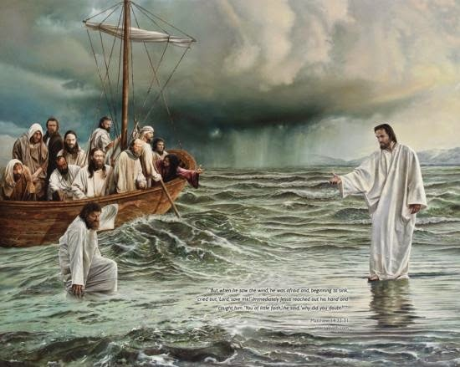
A quels signes reconnaître la présence du Seigneur ?
Dieu est imprévisible ! Il se joue de nos schémas. Tantôt il se manifeste dans le tonnerre, l’orage, l’ouragan, le feu, le tremblement de terre, comme il le fit avec Moïse. On retrouve des traces de ce type d’intervention dans le récit de vocation d’Isaïe ou dans l’annonce angélique de la résurrection de Jésus chez Matthieu. La littérature apocalyptique, notamment le livre de l’Apocalypse, regorge de ces traits. C’est une manière d’insister sur la transcendance de Dieu. Peut-être Dieu est-il entré dans nos vies avec fracas ?
Dans d’autres circonstances, Dieu choisit la brise légère, le silence extrême comme en témoigne l’expérience d’Elie que sans doute certains d’entre nous peuvent accréditer. C’est une façon de dire que Dieu ne s’impose pas. Lui seul connaît l’approche qui, selon les personnes et les cultures, aura le plus de chance de permettre l’adhésion du cœur.
L’évangile du jour a tout d’un récit d’apparition du Ressuscité à la communauté qui célèbre l’Eucharistie. Le Christ se manifeste au cœur de la tempête que nous-mêmes et l’Eglise (la barque de Pierre) traversons avant d’atteindre la plénitude du Royaume. En marchant sur l’eau, il se révèle comme celui qui est vainqueur du mal et de la mort. En encourageant Pierre à le rejoindre, il nous signifie qu’il nous communique cette capacité et qu’il nous relève et nous sauve si nous tombons. Le signe de reconnaissance donné aux chrétiens pour qu’ils puissent confesser de Jésus : Vraiment, tu es le Fils de Dieu !, c’est qu’il nous fait passer de la tempête à la paix, de la peur à la foi, de la mort à la vie.
On comprend la souffrance aigüe de Paul. Pourquoi son peuple, riche pourtant de toutes les promesses et de quantités de manifestations divines, ne parvient-il pas à reconnaître le Christ Jésus comme Seigneur (2ème lecture) ?
Conscients de notre faiblesse, tournons-nous vers celui qui est venu nous tendre la main pour nous relever. Implorons la miséricorde du Seigneur.
- Seigneur Jésus, vainqueur du mal et de la mort, victorieux de nos tempêtes, prends pitié de nous, sauve-nous !
  - Christ, Maître du temps et de l’histoire, sauveur de toute la création, prends pitié de nous, sauve-nous !
- Seigneur, Fils du Dieu vivant, source de notre foi, prends pitié de nous, sauve-nous !
1ère LECTURE : Le Seigneur présent dans le murmure d’une brise légère
Lecture du premier livre des Rois 19, 9a.l1-13a
En ces jours-là, lorsque le prophète Elie fut arrivé à I’Horeb, la montagne de Dieu, il entra dans une caverne et y passa la nuit. Le Seigneur dit: «Sors et tiens-toi sur la montagne devant le Seigneur, car il va passer. » A l’approche du Seigneur, il y eut un ouragan, si fort et si violent qu’il fendait les montagnes et brisait les rochers, mais le Seigneur n’était pas dans l’ouragan; et après l’ouragan, il y eut un tremblement de terre, mais le Seigneur n’était pas dans le tremblement de terre; et après ce tremblement de terre, un feu, mais le Seigneur n’était pas dans ce feu; et après ce feu, le murmure d’une brise légère. Aussitôt qu’il l’entendit, Elie se couvrit le visage avec son manteau, il sortit et se tint à l’entrée de la caverne.
PSAUME 84
RI Fais-nous voir, Seigneur, ton amour, et donne-nous ton salut.
J’écoute: Que dira le Seigneur Dieu?
Ce qu’il dit, c’est la paix pour son peuple.
Son salut est proche de ceux qui le craignent,
et la gloire habitera notre terre.
Amour et vérité se rencontrent,
justice et paix s’embrassent;
la vérité germera de la terre
et du ciel se penchera la justice.
Le Seigneur donnera ses bienfaits,
et notre terre donnera son fruit.
La justice marchera devant lui,
et ses pas traceront le chemin.
2ème LECTURE : Souffrance de Paul à cause des Juifs qui refusent le Christ
Lecture de la lettre de saint Paul apôtre aux Romains 9, 1-5
Frères, c’est la vérité que je dis dans le Christ, je ne mens pas, ma conscience m’en rend témoignage dans l’Esprit Saint: j’ai dans le cœur une grande tristesse, une douleur incessante. Moi-même, pour les Juifs, mes frères de race, je souhaiterais être anathème, séparé du Christ: ils sont en effet Israélites, ils ont l’adoption, la gloire, les alliances, la législation, le culte, les promesses de Dieu; ils ont les patriarches, et c’est de leur race que le Christ est né, lui qui est au-dessus de tout, Dieu béni pour les siècles. Amen.
EVANGILE : « Confiance! c’est moi »
Alléluia. Alléluia. J’espère le Seigneur, et j’attends sa parole. Alléluia.
Évangile de Jésus Christ selon saint Matthieu 14, 22-33
Aussitôt après avoir nourri la foule dans le désert, Jésus obligea les disciples à monter dans la barque et à le précéder sur l’autre rive, pendant qu’il renverrait les foules. Quand il les eut renvoyées, il gravit la montagne, à l’écart, pour prier. Le soir venu, il était là, seul.
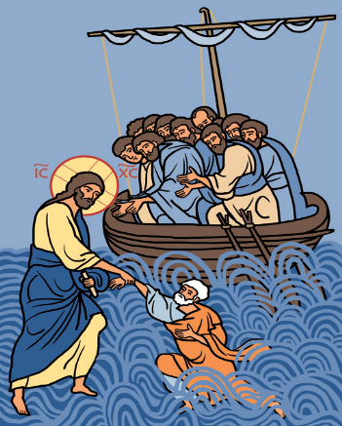
La barque était déjà à une bonne distance de la terre, elle était battue par les vagues, car le vent était contraire. Vers la fin de la nuit, Jésus vint vers eux en marchant sur la mer. En le voyant marcher sur la mer, les disciples furent bouleversés. Ils dirent: « C’est un fantôme. » Pris de peur, ils se mirent à crier. Mais aussitôt Jésus leur parla: « Confiance! c’est moi; n’ayez plus peur! » Pierre prit alors la parole: «Seigneur, si c’est bien toi, ordonne-moi de venir vers toi sur les eaux. » Jésus lui dit: « Viens ! » Pierre descendit de la barque et marcha sur les eaux pour aller vers Jésus. Mais, voyant la force du vent, il eut peur et, comme il commençait à enfoncer, il cria: « Seigneur, sauve-moi ! » Aussitôt, Jésus étendit la main, le saisit et lui dit: « Homme de peu de foi, pourquoi as-tu douté? » Et quand ils furent montés dans la barque, le vent tomba. Alors ceux qui étaient dans la barque se prosternèrent devant lui, et ils lui dirent: « Vraiment, tu es le Fils de Dieu ! »
Prière universelle
- Où est Dieu ? Pour tous ceux et celles qui doutent de sa présence, demandons la douce révélation de sa tendresse à travers un signe d’amitié, un geste de partage… Supplions le Seigneur.
- Malgré sa tristesse, saint Paul reste proche de son peuple. Pour ceux et celles qui exercent des responsabilités. Pour ceux et celles qui gardent un esprit de service, supplions le Seigneur.
- Des catastrophes naturelles, des accidents, font régulièrement des victimes et causent des dégâts. Pour les défunts en général et leurs familles, pour ceux et celles qui peinent à sortir des épreuves, supplions le Seigneur.
- Pierre a douté en voyant Jésus sur la mer. Pour ceux et celles qui sont traversés par le doute et ceux dont la confiance a été trompée, demandons la force de l’Esprit, supplions le Seigneur.
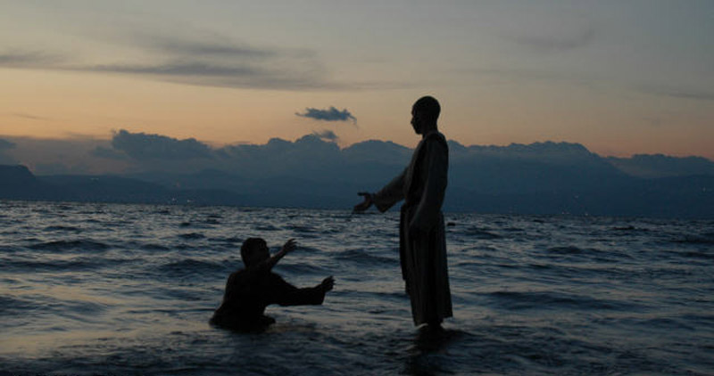
Marie, la Mère qui a pris soin de Jésus, prend soin désormais de ce monde blessé, avec affection et douleur maternelles. Le cœur transpercé, elle a pleuré la mort de Jésus. De même maintenant, elle compatit à la souffrance des pauvres crucifiés et des créatures de ce monde saccagées par le pouvoir humain.
Totalement transfigurée, elle vit avec Jésus, et toutes les créatures chantent sa beauté.
Elevée au ciel, elle est Mère et Reine de toute la création. Dans son corps glorifié, avec le Christ ressuscité, une partie de la création a atteint toute la plénitude de sa propre beauté.
Non seulement elle garde dans son cœur toute la vie de Jésus qu’elle conservait fidèlement, mais elle comprend aussi maintenant le sens de toutes choses. C’est pourquoi nous pouvons lui demander de nous aider à regarder ce monde avec des yeux plus avisés. Pape François

